**Les Régiments Allemands engagés à Massiges**

*Unités de la 21-Reserve Infanterie Division- comprenant les* ***Reserve Infanterie Regiment (RIR) 80, 81, 87 et 88*** *; la Reserve Feldartillerie Regiment 21 ; la 3.Reserve-Komp.Pionier-Bataillon 13 ; la 4.Komp. Pionier-Bataillon 11 ; la Reserve Dragoner Regiment 7 ;* ***la RIR 28, la RIR 30*** *;* ***la LIR 116 ; Inf Rgt 168 ; Inf Rgt 14 ; Inf Rgt 118 ; la RIR 126*** *... à compléter (merci de votre aide!)*

**Combats du KANONENBERG**

**Adolf KAISER**

**RIR 126**

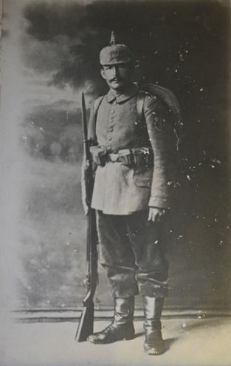

Adolf Kaiser est né le 20 janvier 1878 à Wendlingen am Neckar (Royaume du Württemberg), il est décédé le 14 novembre 1970 à Wendlingen.

Il a épousé Emilie Brucker de Plochingen le 20 mars 1902, ils ont eu ensemble 9 enfants.

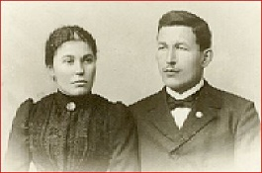

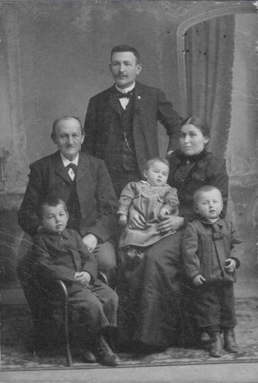

Adolf Kaiser avec son père, son épouse et leurs 3 premiers enfants : Wilhelm, Maria et Otto.

Il était menuisier-charpentier et comme il était commun à cette époque, il était aussi "paysan“: à côté de son métier de menuisier, il possédait une petite exploitation agricole.

Ils vivaient modestement mais sans jamais souffrir de la faim.

**En 1915, Adolf Kaiser a été rappelé comme réserviste au** **RIR 126**. Il est arrivé en Champagne où il s’est chargé de la fabrication de tables et de chaises ainsi que de lits superposés. Il a également fabriqué des lits pour les infirmeries dans les caves champenoises à Reims.

Il est aussi passé par le **Kanonenberg** où il a reçu une distinction.

Le 8 novembre 1918, il est rentré dans son foyer, sa fille Maria jouait devant la maison au moment de son arrivée, il était accompagné d’un groupe de soldats et Maria l’a reconnu tout de suite.

Johann Christoph Kaiser, son père, a salué son fils debout à la porte d’entrée.

Le soir, toute la famille s’est retrouvée pour le repas avec un bon cidre et des pommes de terre sautées.

Le lendemain matin, Johann Christoph Kaiser a été retrouvé mort dans son lit avec les bras en croix, il avait certainement juste attendu le retour de son fils pour mourir.

Il a laissé la succession de la maison et de la ferme à son fils Adolf, car il était revenu sain et sauf de cette terrible guerre.

Comme il est dit dans les familles pieuses du Schwaben "*il a pu rentrer chez lui*“.

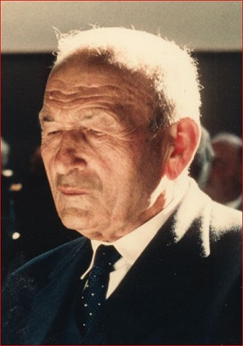

Adolf Kaiser dans les années 50-60 : "*il est exactement le grand-père dont je me souviens*"

(Avec l’aimable autorisation de son petit fils Jürgen Kaiser qui s'est rendu plusieurs fois à Massiges)

Mein Großvater Adolf Kaiser ist am 20. Januar 1878 in Wendlingen am Neckar ( Königreich Württemberg) geboren und am 14. November 1970 in Wendlingen gestorben. Am 20. März 1902 hat er Emilie Brucker aus Plochingen geheiratet. Das erste Bild ist ihr Hochzeitsbild ( nicht das Verlobungsbild). Auf dem zweiten Bild ist die Familie um 1910 abgebildet. Mein Urgroßvater Christoph, Adolf und Emilie, und die drei ersten Kinder ( von links) Wilhelm, Maria, Otto. Insgesamt hatten sie neun Kinder. Mein Vater Gerhard war das jüngste Kind. Geboren 1923.

Auf dem dritten Bild ist mein Großvater in den 50er/60er Jahren zu sehen. So habe ich ihn in Erinnerung.

Mein Großvater war Schreiner (Tischler). Und , wie in Württemberg üblich, Bauer. Neben dem Beruf hatte man immer noch eine kleine Landwirtschaft. So lebte man arm und bescheiden, hatte aber nie Hunger.

1915 wurde mein Großvater zur Reserve eingezogen. Das Bild mit ihm als alter Soldat habe ich Ihnen geschickt. Er kam dann in die Champagne. Dort baute er Tische und Stühle und Hochbetten für die Unterkünfte. Auch Betten für die Lazarette in den Champagnerkeller in Reims baute er. Er war auch am Kanonenberg. Dort bekam er einen Orden – wir wissen nicht wofür. Das recherchiere ich noch.

Am 8.11.1918 ist er nach Hause gekommen. Seine Tochter Maria ( das Mädchen auf dem Bild) spielte vor dem Haus. Sie eine Gruppe heimkehrender Soldaten und erkannte ihren Vater am Gang.

Johann Christoph Kaiser hat seinen Sohn noch aufrecht stehend an der Haustüre begrüßt. Abends gab es Most (Cidre) und Bratkartoffeln. Am anderen Morgen lag der Vater tot in seinem Bett – mit gefalteten Händen. Er hat Haus und Hof und Verantwortung an seinen Sohn Adolf, der aus dem Krieg unverwundet heimgekommen war, übergeben. Nun durfte er „heim-„gehen, wie man in Schwaben in frommen Familien sagt.

http://www.lamaindemassiges.com/images/IMAGEmemoireMAIN/Frise%20Mauser%2014-18%20fond%20identique%20Lebel.jpg

**MORT AU COMBAT LE 25/09/1915 à MASSIGES**

**Heinrich PRÖSCHER**

**Gelnhausen**

**RIR 80, 2e Bataillon, 8e Cie**

Né le 05/02/1880

Marié à Theresa ; 2 fils Burkhard et Karl

Profession :  fabriquant de charriot (Wagon Maker)

*(Avec l'aimable autorisation de Eric PRÖSCHER, son petit-fils)*

http://www.lamaindemassiges.com/images/IMAGEmemoireMAIN/Frise%20Mauser%2014-18%20fond%20identique%20Lebel.jpg

**MORT AU COMBAT LE 03/02/1915 à MASSIGES**

**Konrad Kirchner, 23 ans**

**Langenbergheim, HESSEN**

**RIR 80, 2e Bataillon**

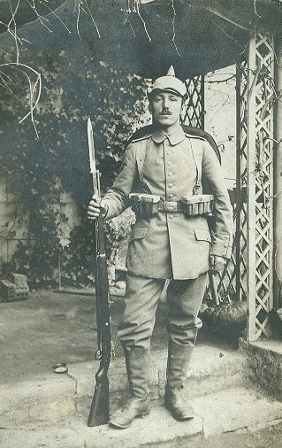

Konrad Kirchner est né le 07/01/1892 dans une petite ferme du petit village de Langenbergheim, de la région de HESSEN comme nombre de ses camarades. Il avait deux soeurs. Comme beaucoup de familles pauvres, les enfants aidaient à la ferme.

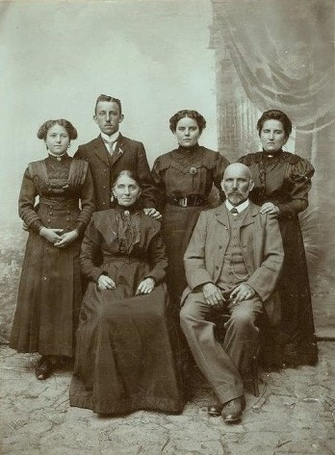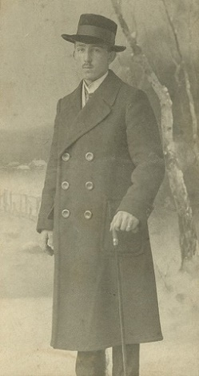

*Konrad avec ses parents et ses 3 soeurs : Katharina, Anna et Marie*

Son père, Konrad Kirchner III mourut le 30/07/1914, la veille de la déclaration de guerre.

Il y a eu beaucoup de confusion ce jour-là. Habituellement, quand un habitant mourrait, toutes les cloches de l'église sonnaient. Mais cette fois, les cloches ont sonné parce que la guerre commençait!Elles ont aussi sonné pour la mort du père de Konrad!

Fin 1914, Konrad a été mobilisé et a fait son instruction dans le secteur de "rine river".

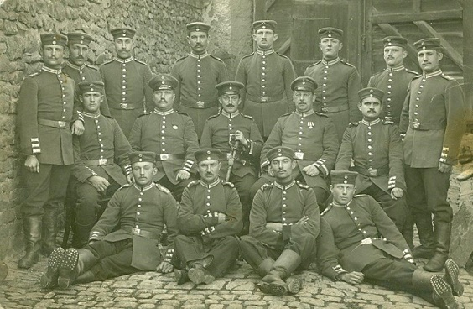

*Konrad et ses Kameraden*

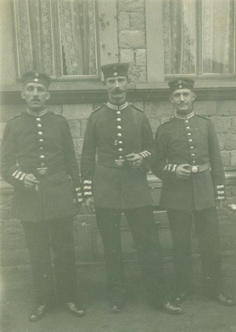

*Konrad Kirchner, Georg Gärtling, Heinrich Mohn*

En janvier 1915, il rejoint en France le **RIR 80**.

La guerre des Mines a commencé depuis fin 1914...

Depuis le 2 février 1915, le RIR 80 prépare l'attaque de la Côte 191 occupée par les Français depuis le 15 septembre 1914.

Voici ce que rapporte l'Historique Allemand du RIR 80 sur les combats du 3 février 1915 pour la Côte 191 à Massiges, l'une des dates les plus meurtrières de l'histoire de la Main de Massiges :

*"Assaut sur les hauteurs près de Massiges et la côte 191.  
A  6 h00, début du feu concentré d’artillerie et de mines sur la position française ; pause à 11 h 30.*

*A 12 h 00 précises, explosion des mines.*

***La terre tremble et branle comme lors d’une explosion volcanique ou d’un tremblement de terre. Le ciel s’obscurcit.***

***Des morceaux de craie, de sable, d’argile, sont projetés jusqu’à 100 m de haut.***

***Sur la côte 191 apparaissent deux énormes entonnoirs, profonds de 20 à 30 m.***

*Immédiatement après les explosions, les troupes d’attaque s’élancent des tranchées et pénètrent dans les positions françaises en contournant les profonds entonnoirs.*

**Konrad Kirchner a été tué dans cette explosion ou pendant l' attaque qui a eu lieu en même temps.**

*De nombreux Français épouvantés, qui ont survécu aux explosions, courent vers les hommes du 80e.*

*Parmi les prisonniers se trouvent beaucoup de Parisiens, qui rapidement entament une conversation animée avec les Allemands en fumant une cigarette.*  
*Par les déclarations des prisonniers, on apprit que les Français avaient également rempli leurs fourneaux de mines et voulaient les faire sauter dans l’après-midi.*

*Ceci explique l’effet terrible des explosions : les mines françaises avaient sauté en même temps que les allemandes.*  
*La prise d’assaut de la côte 191 était d’une grande importance tactique.*

*De là on dominait ou on surveillait la vallée de la Tourbe, toutes les positions françaises du secteur et l’ensemble de l’arrière pays".*

Inhumé avec Daniel Finger originaire de Burbach (Saar) tombé le même jour que lui, ils reposent dans un cimetière proche de Cernay.

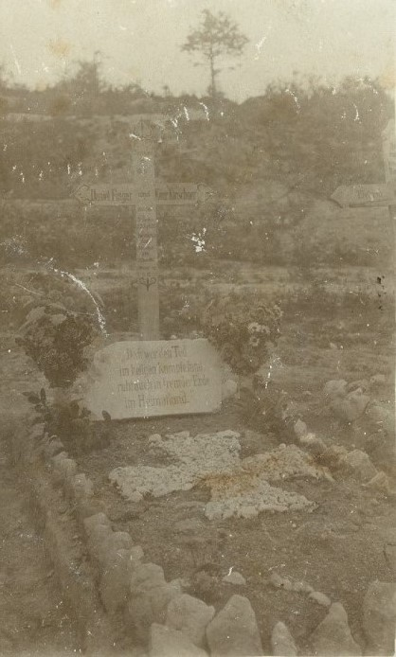

Son oncle est allé se recueillir sur sa tombe après les combats de Mai et l'a photographiée.

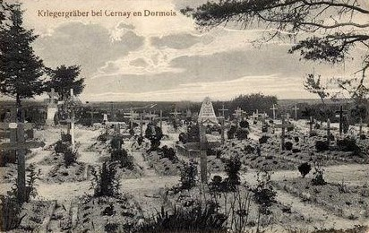

*"Ma grand-mère Marie Kichner m'a beaucoup parlé de son frère, surnommé "Konrädchen”. Elle était âgée de 8 ans au moment de sa mort.*"

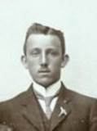

Konrad

(Avec l'aimable autorisation de son petit-neveu et petit-fils de Marie : Helmut Bopp)

http://www.lamaindemassiges.com/images/IMAGEmemoireMAIN/Frise%20Mauser%2014-18%20fond%20identique%20Lebel.jpg

**BLESSE LE 15/09/1914 à MASSIGES**

**Hermann SCHELD**

**Harbach, région de Giessen**

**5. Kompanie of Landwehr-Infanterie-Regiment Nr. 116**

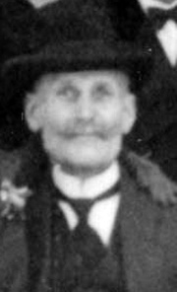

Né le 18.12.1879

Il combat dans le même régiment que Johannes Aff et Heinrich Goll.

Gravement blessé à Cernay-en-Dormois le 15 septembre 1914, il est réformé le 15 mars 1915 pour invalidité (aisselle broyée)

*wounded at Cernay-en-Dormois (Massiges) on sept. 15, 1914*

*(armpit was destroyed)*

*discharged of Army on march 15, 1915*

http://www.lamaindemassiges.com/images/IMAGEmemoireMAIN/Frise%20Mauser%2014-18%20fond%20identique%20Lebel.jpg

**COMBATS DE MASSIGES DE SEPTEMBRE 1914**

**MORT AU COMBAT LE 25/09/1915**

**Heinrich GOLL**

**Poppenroth-Kissingen (Bavaria)**

**2. Kompanie of Landwehr-Infanterie-Regiment Nr. 116**

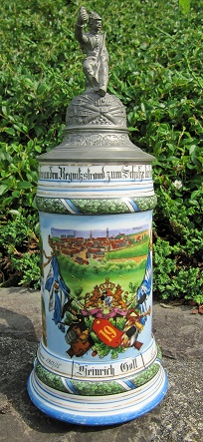

Sa "Reservistenkrug" bavaroise fabriquée dans les années 1890.

*"Krug" was made during Goll's active times in the early 1890`s. Its from a Regiment in Bavaria*

Né le 03.08.1872

Il combat dans le même régiment que Johannes AFF et Hermann SCHELD.

Il racontera plus tard à la veuve de Johannes Aff que son mari a été gravement blessé au cours de ce violent combat qui a duré plusieurs jours, interdisant à Johannes d'être secouru.

Heinrich Goll meurt à son tour dans l'Offensive du 25 septembre 1915, non loin de Massiges, à l'est de la forêt d'Argonne. Son lieu de sépulture n'est pas connu.

*Faught at Massiges (15.09.1914) in the same Company as Johannes AFF and Heinrich SCHELD. He later told the widow of Johannes AFF that her man was seriously wounded during that battle and because of the situation of the battle it had not been possible to rescue or took him so he died.*

*Heinrich GOLL died at battle of sept. 25, 1915 very close to Massige, but more east direction Argonne-forrest. There is no grave of him known.*

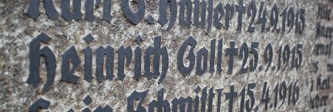

*Monument aux morts de Harbach*

Avec l'aimable autorisation de Sven Schepp

http://www.lamaindemassiges.com/images/IMAGEmemoireMAIN/Frise%20Mauser%2014-18%20fond%20identique%20Lebel.jpg

**Magnifique livre de mémoire** publié par **Sven Schepp en hommage aux hommes de Harbach partis au front.**

Son arrière-grand-père **Johannes AFF** soldat du **Landwehr-Infanterie-Regiment n° 116** a été porté disparu le 15 septembre 1914 dans les combats de Massiges .

*(Nous contacter pour son adresse mail)*

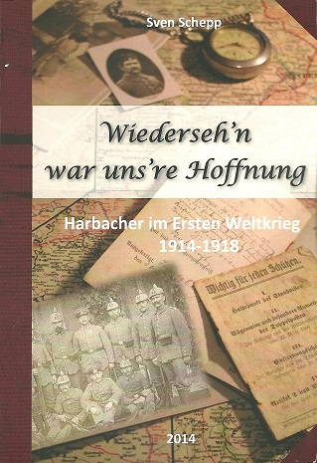

**DISPARU AU COMBAT le 15/09/1914 à Massiges**

**Johannes AFF,** **34 ans**

**Harbach, région de Giessen**

**Landwehr-Infanterie-Regiment n° 116**

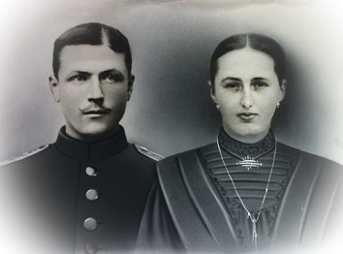

Né en 1880 dans le petit village de Harbach, Johannes était père de 7 enfants.

Sur les 305 habitants de Harbach, 94 hommes sont mobilisés : 17 ne rentreront pas. La plupart rejoignent le **Landwehr-Infanterie-Regiment n° 116** à Giessen. Cette unité se bat en première ligne en août et septembre 1914 et combat dans le secteur de Vitry-le-François pendant la 1ère bataille de la Marne.

Après la bataille de la Marne, son régiment se retire vers le Nord de la Main de Massiges, dans la région de Cernay-en-Dormois.

Selon la chronique du régiment formé de 3 Bataillons de 1000 hommes postés à Grateuil:

le 15 septembre vers 2 heures du matin, l'ordre est donné de faire marche jusqu'à Cernay-en-Dormois.

Les 1er et 2e Bataillons ont ordre d' attaquer la Côte 191 (Ehrenberg) ; le 3e Bataillon reste à Cernay. Dans l'après-midi, l'attaque de la Côte 191 se solde par un échec.

Les Allemands se replient sur la Côte 199 (Kanonenberg)

Le soir, Johannes est **disparu au combat.**

Le régiment a perdu : 34 hommes tués, 180 blessés et 56 disparus. 2 camarades du même village sont blessés.

Le corps de Johannes AFF ne sera jamais retrouvé. Il laisse une femme et 7 enfants.

Il avait fait construire sa ferme en 1909 ; en 1914 elle n'était pas encore payée...

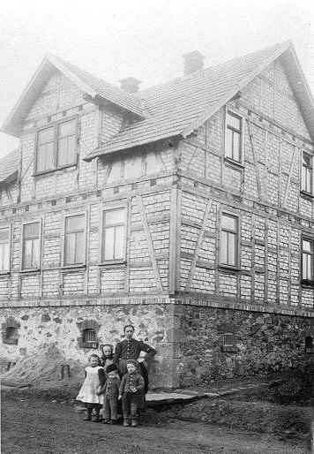

*Son épouse et 4 de leurs enfants*

*(Avec l'aimable autorisation de Sven Schepp, son arrière-petit-fils)*

Sven Schepp nous livre de très émouvants extraits de 'Fahrt durch die Champagne, écrit en 1925-1930 par un auteur inconnu : cet ancien soldat revient avec sa femme, sur les champs de bataille de Champagne où il s'est battu en 1915 : Grateuil puis au Kanonenberg...

(sorry for that non-professionnal translation : we need help! Thank you so much)

*„*[...]*Es ist ein gewisses Unbehagen in mir. Daß ich hier die Höhe ersteige nach Süden, Richtung Gratreuil gehe, aber ohne Auftrag, ohne eine militärische Notwendigkeit. Es ist mir, als dürfe ich mich in diesem Gelände nicht als ein Tourist, als ein Spaziergänger zeigen.* [...]

I dont feel very good because I walk towards Gratreuil but having no military order. I feel that I dont should be in that area as a tourist or a hiker.

*Einen Augenblick scheint der Weg in den wolkenlosen Himmel zu verlaufen, da haben wir den Hang überschritten, und links vor uns am Rand einer flachen Mulde liegt Gratreuil. Ich erkenne es an dem eisernen Windrad einer Gärtnerei, Hauptrichtungspunkt für manchen Anmarsch. Das Dorf ist unverändert, graugelbes Gemäuer auf gelbbrauner Erde. Es ist abweisend in seiner Kahlheit, mürrisch, Mißtrauen erweckend. Wir wagten nicht, aus einem Gefühl, von dem wir uns keine Rechenschaft ablegen, hindurchzugehen. In großem Bogen durchschreiten wir die Mulde, den Äckern entlang, hinter Kornähren. Wir gehen schnell und haben bald das bebaute Gelände verlassen. Vor uns liegt wild bewachsene Erde. Es ist heiß. Über uns Lerchen.*

For a small moment it seems that the way leads towars the blue sky. We walked over a hill and on our left Gratreuil is lying on bottom of the landscape. I identify the village because of the iron windmull of the garden center which was the main point for former marches. Not much had changed, grey walls and yellow-brown earth. I still is dissmissive and cold, rumpy and leery. We didn`t dare - however - to walk through the village. Passing the village we walk through the pan and over the fields. We are hiking fast, leave the houses and are on wild vegetated fields. Its hot. Larks over us.

*Das Gras ist hoch, aber dünn verteilt; überall bleibt die Erde zu spüren, kleinteilige Krume, die als mühsame Schicht die Kreide der Champagne überdeckt. Ich wäge einen Granatsplitter in der Hand. Er ist kaum verrostet, ganz mit weißer Erde überkrustet. Aber er gehört auch so nicht zur Erde. Er wird auch nach Jahrhunderten nicht zu ihr gehören. Zerrissenes Metall; die Zacken sind noch scharf. Formen der Bosheit und der Qual. Dumpf fällt das Stück zu Boden, dumpf und ohne Klang und ohne Sinn.*

Gras is high but not thick. You can feel the earth everywhere which is over the typical chalk of the Champagne-area. I balance a piece of a shrapnell in my hand. Its not rusty, covered by the earth. It dont belong to those fields and will not belong to thim within the next hundreds of years. Expoded metal, very sharp. Shapes of nastiness and torture. It fels on the earth with a dead sound. No sound, no sense.

*Laufgräben führen aus der Mulde heraus, wie Narben ziehen sie sich zur Höhe. Die Ränder sind eingefallen, Büsche von Mohn und Kamillen hängen hinein. Sie reichen mir kaum an die Knie, diese Gräben. Waren sie jemals tiefer oder nur hastig ausgeworfene Linien? Ich weiß es nicht. Sie entstanden nicht zu meiner Zeit. Im Jahre 1915 hat es im Gelände nördlich der Dormoise keine Gräben gegeben.*

Former trenches leaving the pan like scars. some parts a fallen in and are vegetated. Those trenches are reching to my knees. Did they were deeper once or did they have been quick made lines? I dont know. During my time over here, in 1915, the area noth over Dormoise-river there were no trenches at all.

*Ich suche nach den kleinen Waldstücken, die mit schmalen, dunkelgrünen Streifen die endlosen Hügel der Champagne säumten, sie sind verschwunden. Ich such nach den Kiefern, meinen alten Freunden. Mühsam wuchsen sie empor, wie von schwerer Arbeit gebeugt, tasteten die Äste in vielen Kurven zum Himmel. Die langen Nadeln gaben dichte Büschel ab; oft sahen wir abends auf ihre bizarren Silhouetten, die, als seien sie aus altem Gold getrieben, und den westlichen Farben sich neigten. Nur die Stummel ihrer Stämme stecken noch; schwärzlich, zerschlissen. Rostiger Draht hat sie verknotet, kaum daß ein junger Trieb sich zeigt. Die Blumen vermögen nichts gegen diese Leichen von Bäumen, gegen den tollen Zickzack des Eisengewirrs, die jähen Erdlöcher. Ein Stück Wellblech grinst aus einem Geröllhaufen; auf einer verbogenen Schiene ragt eine quadratische Tafel mit großem lateinischen D.*

*Vor uns, nach Süden zu, breitet sich die Champagne aus. Der Grundton ist ein unbestimmtes Grau, das sich in der Ferne zwar in blauere Töne wandelt, aber unverschleiert jede der leisen Hügelketten und Höhen offenbart, die wie langgestreckte Wellen einander folgen.* […]

I am looking for a small forrest and for the darkgreen stripes of trees that once were typical for the Champagne. They are gone. I look for the pine-trees, my old friends. They grew up very hard, bent by hard work, limbs grewing in different ways to the sky. In evenings very often we had looked there bizarre silhouettes... Only stumps of them are there now. Black and raddled. Rusty wire on it, no new young shoots. Flowers are nothing comparing to that cadavers of trees, the crazy tangle of old iron and the wholes of bombs. A part of corrugated iron sneers out of a bunch of stones....

*Wir ruhen am Straßenrand. Mein Gott, daß alles so verändert ist und doch zugleich so unverändert.*[…]*Die Landschaft ist ein einziges Denkmal geworden. Wenn unsere Generation gestorben sein wird, wird man dann noch die Verantwortung dieses Denkmals begreifen?*

*Wird man die Welt des Schmerzes ahnen, auf der es steht, die Welt der Verheißung ermessen, an die auf dieser Landschaft geglaubt worden ist? Oder hat man nicht schon jetzt diese Landschaft vergessen?*

We are resting beside the street. Oh my God, all has changed, but all is the same too. Tha wholly landscape had became a memorial. If my generation has died will people understand the responsibility of that monument?

Will people once will understand the wold of pain, the world of promises we had believed in this landscape in our time? Or is this memorial-landscape just forgotten right now?

[…]*Wir gehen die Straße entlang. Sie ist gut erhalten. Makadamisier****t.****Autospuren darauf. Wir laufen durch das Tal der Dormoise, das tiefgrün in einer Üppigkeit, die uns schaudern macht, die unfruchtbaren Hügel schneidet. Wie ich vergebens nach dem Ort Ripont selbst suche, ahne ich plötzlich, daß ich mitten in ihm stehe. Ich ahne es, durch Reste von Obstbäumen, die in Abständen Grasplätze umsäumen. Sonst erinnert nichts daran, daß hier ein Dorf gelegen war. Kein Mauerrest, keine noch so spärliche Erhöhung. Nur dichter häuft sich das Brennesselgewirr. Wir begreifen das Wort ‚dem Erdboden gleichmachen‘ in seiner ganzen Furchtbarkeit. Wir trauern den Häusern nach, die, ebenso viel Brennpunkte menschlichen Schicksals, um eine Kirche herum, Wege entlang sich lagerten, eingebettet im bearbeiteten und schenkenden Boden.*

We are hiking on the street. Well made, tracks of cars on it. We are going towards the Dormoise-valley, deep green, which makes us fear. I am searching for the village of Ripont and I understand that I am right in the middle of it. No walls, no small hills. Only stitting nettles. We understand the brutal word of to level and flattern the ground in its wholy cruel way. We mourn for the houses, the church and the human-being stories that once had been here.

[…] *Wir sind wieder vom Wege fort auf die Felder geraten. Vor uns wie schweres Gold gegen einen blauen, allmählich kupfergrün sich färbenden Himmel steht der ‚Kanonenberg‘.*[…] *Vor mir liegt das Grabengewirr. Verwachsen, begrünt, und doch in seiner verbissenen Vielfältigkeit wie ehedem. Das nackte Land, das nackte, einsame Land, einsamer noch durch die verlassenen Gräben und Sappen ehemaliger Schlacht. Wie schweigsam ruhen diese Hügel, wie gewaltig reden sie mich an! Wer bin ich, daß ich hier stehen darf, wo sind die andern, die ich vergebens an meiner Seite suche?*

We are hiking again on the fields towards Kanonenberg that has a green shape in front of the golden sky. Trenches in front of me. Wild, green and in stubbornly variety. Naked landscape. Naked and lonely. All those hills and trenches are quiet but they talk to me in a very strong way. Who I am that I am allowed to stay here? Where are the others that were at my shoulder and that I look for without success?

I hear the canons roar, troups marching at Chalons. A airplane is over me. I put my hands on my face. History and Present are mixing themself in a intolerable way.

[…] *Die Hügel der Champagne werden schwarz, aber es ist, als ob die Schwärze noch einen Widerschein abgebe zu dem flammend gelben Westen, der die Farbe alter Sonnenblumen aufgezogen hat. Dort versinkt die Champagne. Das Land unserer Trauer, unserer Erinnerung. Land, von Menschenhänden tausendfach verwundet. Es hat das Wehe und Mühen der Soldaten in sich aufgenommen. Jeden Schrei aufbewahrt und jeden Fluch. Nun ist das Schweigen der Welt darüber ausgebreitet. Das Land der Schlachten ist ein großes Grab geworden. Das Grab sinkt zur Natur zurück, in heroischer Einsamkeit, so wie einst die Sterbenden auf ihm einsam und namenlos gefallen sind.“*

The hills of the Champagne are getting black, but it seems that this black colour reflect itself to the yellow-flaming west, the colour ot old sun-flowers. At the horizone the Champagne is sinkink. Land of our sorrows, land of our memories. The land that was wounded by menkind in a thousend times. The land has taken the pain and the trouble of all the soldiers. It covered every yell and every curse. Now silence has covered the landscape. The Champagne had become a big grave, the graves becomes nature again. Lonesome like the the men that died once without a name.

 Publié par Hans Freun: Geschichte des Infanterie-Regiments Nr. 118, Gross-Gerau 1930

http://www.lamaindemassiges.com/images/IMAGEmemoireMAIN/Frise%20Mauser%2014-18%20fond%20identique%20Lebel.jpg

**THE FALLEN MEN OF LICH, Kreis Giessen**

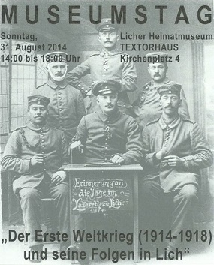

**Peter HELLER**

* 11.10.1879 in Lich/ Hessen

Beruf: Landwirt

Unteroffizier im **Inf. Rgt. 168, 10. Kompanie**

**vermisst bei Massiges am 23.09.1915**

**Wilhelm PAULI**

* 01.08.1877 in Oberhausen, Kreis Gersfeld (Rhön)

Beruf: Kaufmann in Lich

**Inf. Rgt. 14, 2 Kompanie**

**gefallen bei Tahure am 30.10.1915**

**Hermann REICHWALD**

* 20.11.1899 in Weitzendorf bei Magdeburg

Beruf: Schornsteinfegergeselle in Lich

**gefallen auf der Höhe 199 am 22.09.1914**

**Friedrich SCHMIDT**

* 21.07.1894 in Lich/ Hessen

Beruf: Maurer

Musketier im **Inf. Rgt. Nr. 118, 7. Kompanie**

**Gefallen am 21.11.1915, 21:30 bei Massiges**

Beerdigt in Tahure

**Karl VATER**

* 05.03.1895 in Lich/ Hessen

Beruf: Schneidergeselle in Frankfurt/M.

Musketier im **Inf. Rgt. 168**

**Gefallen am 25.09.1915 bei Ville-sur-Tourbe**

**Karl WISSIG**

* 02.02.1890 in Lich/ Hessen, son of Konrad and Christiane Hoffmann

Went into army (Infanterie-Regiment No. 161, 7. Kompagnie) on oct 16, 1912.

When war started he was moved to **Reserve-Infanterie-Regiment No. 28, 5. Kompanie.**

Getting "Gefreiter" on dec. 1., 1914.

Beruf: Schlosser

He faught

22.-23. august 1914 at Neufchateau

24.-29. august 1914 at Maas-river

30. august - 2. septembre 1914 at Ardenne-channel

3.-12. septembre 1914 at Marne-river

12. septembre 1914 - 12. january 1915 at **Ripont**

4. - 21. february 1915 at **Massiges**

27. february - 30. march 1915 at **Tahure** (2. - 7. march 1915 sick because of intestinal catarrh, recover at Sedan hospital)

**Gefallen am 23.09.1915 bei Ripont :** Killed by a Shrapnell. Burried close to Ripont.

Beerdigt hinter der Stellung

About an Unknown soldier : *"While he was doing some repair work at wire entanglements in premier line he was killed by machine-gun fire on novembre 21, 1915 at 21:30h. His last words were: "Ach, ma mère!"*

*A comrade from village Ettingshausen (village very close to Lich, just 7km) brought his body behind the lines and was a witness of his funeral at Tahure."*

Quelle : Gedenkbuch für die im Weltkriege gefallenen Söhne und Kriegsteilnehmer der Stadt Lich  
Lich (Hessen), 1922

http://www.lamaindemassiges.com/images/IMAGEmemoireMAIN/Frise%20Mauser%2014-18%20fond%20identique%20Lebel.jpg

**PLAQUE D'IDENTITE TROUVEE SUR LA COTE 191 à MASSIGES**

soldat de la **RIR 30**, 2ème Compagnie, numéro 187.

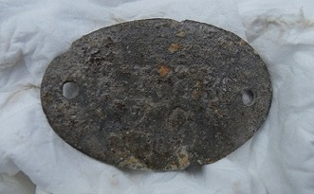

http://www.lamaindemassiges.com/images/IMAGEmemoireMAIN/Frise%20Mauser%2014-18%20fond%20identique%20Lebel.jpg

**MORT AU COMBAT LE 26/09/1915 à MASSIGES**

**Karl ERB** **24 ans**

Soldat de l’ **IR 124**

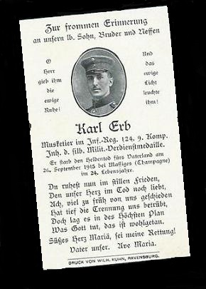

http://www.lamaindemassiges.com/images/IMAGEmemoireMAIN/Frise%20Mauser%2014-18%20fond%20identique%20Lebel.jpg

Soldats de la **Reserve Infanterie Regiment 80**

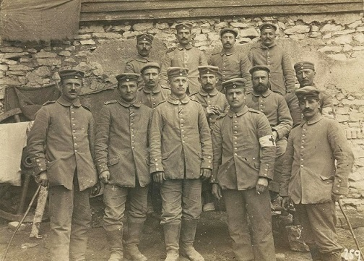

Soldats de la **RIR 81**

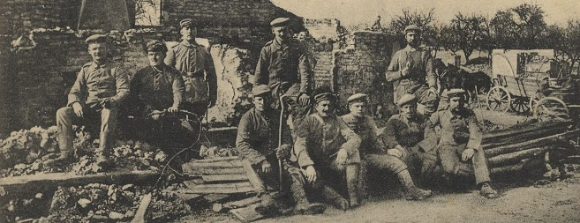

Soldats de la **RIR 88**

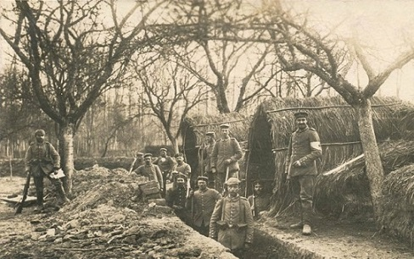

Soldats de la **RIR 88**

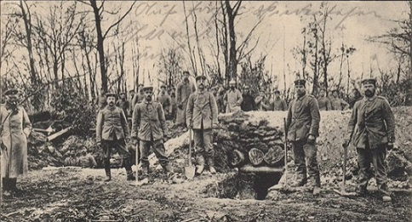

*(Source documentaire pour les CPA : Grensland-Docs)*

http://www.lamaindemassiges.com/images/IMAGEmemoireMAIN/Frise%20Mauser%2014-18%20fond%20identique%20Lebel.jpg

*(Dessin de Pascal Michel, 2016)*